Министерство образования и науки Российской Федерации

Севастопольский государственный университет

Кафедра ИС

Отчет

По дисциплине: “Методы и системы искусственного интеллекта”

Лабораторная работа №2

“Сравнение итерационного и рекурсивного методов решения задач”

Выполнил:

ст.гр. ИС/б-17-2

Долженко И.А.

Проверил:

Забаштанский А.К.

Севастополь

2020

1 ЦЕЛЬ РАБОТЫ

Исследование способов организации циклических вычислений в языке Лисп с помощью итерационного и рекурсивного методов, сравнение указанных методов по вычислительной эффективности и выразительности, получение практических навыков работы со списочными структурами.

2 ПОСТАНОВКА ЗАДАЧИ

Вариант 10

Реализовать функцию включения объекта на заданное место в списке (нумерация элементов — от начала списка).

3 ХОД РАБОТЫ

Код программы:

(defun insertSymbolRec (myList x n)

(cond

((zerop n) (cons x myList))

(T (cons (car myList) (insertSymbolRec (cdr myList) x (1- n))))

)

)

(princ "Рекурсивная функция:")

(print (insertSymbolRec '(0 1 2 3 4 5 6 7 8 9) 9999 3))

(terpri)

(defun insertSymbolIter (myList x n)

(let ((tempList1) (tempList2 myList))

(loop

(cond

((zerop n) (return (append tempList1 (cons x tempList2))))

(T

(setf tempList1 (append tempList1 (list (car tempList2))))

(setf tempList2 (cdr tempList2)) (setf n (- n 1))

)

)

)

)

)

(princ "Итерационная функция:")

(print (insertSymbolIter '(0 1 2 3 4 5 6 7 8 9) 9999 3))

Результаты работы программы:

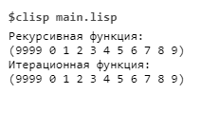

Рисунок 1 – Вставка на позицию 1 элемента списка

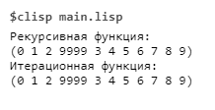

Рисунок 2 – Вставка на позицию 4 элемента списка

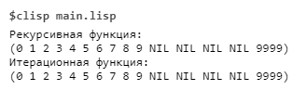

Рисунок 3 – Вставка на позицию 15 элемента списка

ВЫВОД

В ходе выполнения лабораторной работы были исследованы способы организации циклических вычислений в языке Лисп с помощью итерационного и рекурсивного методов, получены практические навыки работы со списочными структурами.